中山大学

电路基础实验报告

完成人： 雷俊峰、李冬
学号： 19308069、19308072
一、实验目的
通过本次实验， 达到以下目的：
- 基尔霍夫定律证明实验：
·验证基尔霍夫电流、电压定律，加深对基尔霍夫定律的理解；
·加深对电流、电压参考方向的理解。
- 叠加定理证明实验：
·验证叠加定理；
·正确使用直流稳压电源和万用电表。

二、仪器设备
- TPE-DG2L电路分析实验箱，主要使用：
不同阻值电阻（1kΩ、510kΩ、滑动变阻器）、电线等
- SIGLENT SDM3065X 数字万用表
- SIGLENT SPD3303X 可编程线性直流电源

三、实验原理与内容

1. 戴维南定理

（1）实验目的
- 验证戴维南定理
- 测定线性有源一端口网络的外特性和戴维南等效电路的外特性。

（2）实验原理
戴维南定理指出：任何一个线性有源一端口网络，对于外电路而言，总可以用一个理想电压源和电阻的串联形式来代替，理想电压源的电压等于原一端口的开路电压U_{oc} ，其电阻（又称等效内阻）等于网络中所有独立源置零时的入端等效电阻 R_{eq}，如图1-1。

（3）电路图
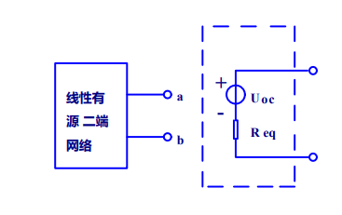
图. 1-1

（4）预习内容
在图 1-2中设 E₁=10V，E₂ =6V，R₁=R₂=1KΩ，根据戴维南定理将AB以左的电路化简为戴维南等效电路。即计算图示虚线部分的开路电压U_{oc}，等效内阻 R_{eq}及A、B直接短路时的短路电流I_{sc}之值，填入自拟的表格中。
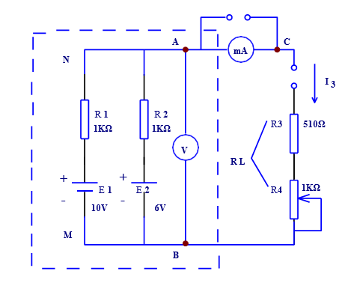
图. 1-2

U_{oc}(V) | R_{eq}(kΩ) | I_{sc}(mA)
8 | 0.5 | 16

（5）实验内容与步骤
- 用戴维南定理求支路电流 I₃
测定有源二端网络的开路电压Uoc 和等效电阻 Req。
·按图 1-2接线，经检查无误后，采用直接测量法测定有源二端网络的开路电压Uoc，数据填入表1-1。电压表内阻应远大于二端网络的等效电阻 Req。
·用两种方法测定有源二端网络的等效电阻 Req：
- 采用原理中介绍的方法二测量：
首先利用上面测得的开路电压Uoc 和预习中计算出的 Req 估算网络的短路电流 Isc 大小，在 Isc 之值不超过直流稳压电源电流的额定值和毫安表的最大量限的条件下，可直接测出短路电流，并将此短路电流 Isc 数据记入表1-1中。

- 采用原理中介绍的方法三测量：
接通负载电阻 RL，调节电位器 R4，使 RL =1K，使毫安表短接，测出此时的负载端电压U，并记入表格 1-1 中。
取 A、B 两次测量的平均值作为 Req，并记入表格 1-1 中。
表1-1
项目 | Uoc (V) | U(V) | I sc (mA) | RL (Ω) | Req1 (Ω) | Req2 (Ω) | Req (Ω)-均值
数值 | 7.99918 | 5.31223 | 16.01682 | 985.716 | 499.423731 | 498.5796 | 499.0016746

- 测定有源二端网络的外特性
调节电位器 R4 即改变负载电阻 RL 之值，在不同负载的情况下，测量相应的负载端电压和流过负载的电流，共取五个点将数据记入表1-2中。测量时注意，为了避免电表内阻的影响，测量电压U 时，应将接在 AC 间的毫安表短路，测量电流 I 时，将电压表从 A、B 端拆除。若采用万用表进行测量，要特别注意换档。
表1-2
次数 | 1 | 2 | 3 | 4 | 5
U（V） | 4.4039 | 4.93466 | 5.14657 | 5.38807 | 6.03466
I（mA） | 7.20551 | 6.14235 | 5.71891 | 5.23456 | 3.93307

- 测定戴维南等效电路的外特性
将另一路直流稳压电源的输出电压调节到等于实测的开路电压Uoc 值，以此作为理想电压源，调节电位器 R6，使R5 + R6 = Req ，并保持不变，以此作为等效内阻，将两者串联起来组成戴维南等效电路。按图 1-3接线，经检查无误后，重复上述步骤测出负载电压和负载电流，并将数据记入表1-3中。
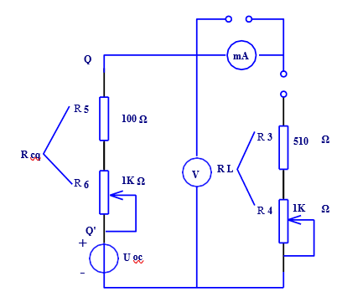
图. 1-3

次数 | 3 | 4 | 1 | 2 | 5
U（V） | 4.40189 | 4.93309 | 5.14809 | 5.38971 | 6.03783
I（mA） | 7.20363 | 6.1408 | 5.71775 | 5.23414 | 3.9325
表1-3

（6）数据分析与比较
- 应用戴维南定理，根据实验数据计算 R3 支路的电流 I 3 ，并与计算进
行比较。

- 在同一坐标纸上作出两种情况下的外特性曲线，并作适当分析。判断戴维南定理的正确性。
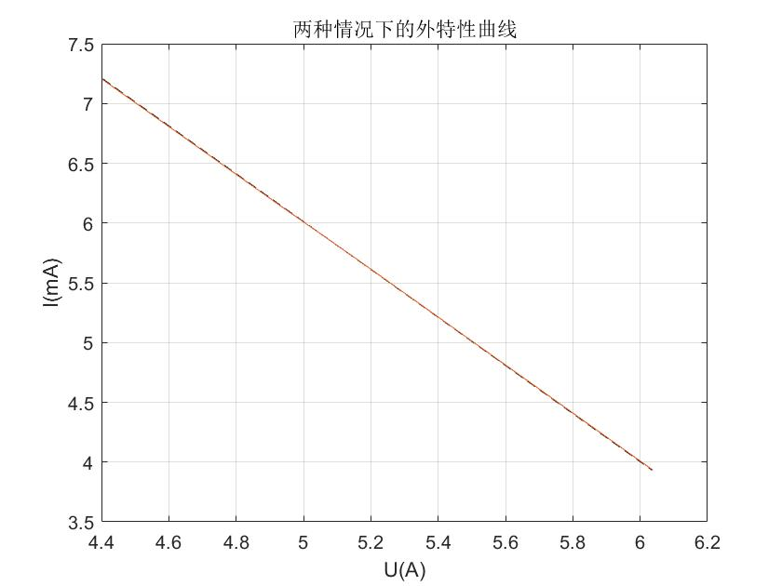
如图所示：
黑色虚线为有源二端网络的外特性；
橙色实线为戴维南等效电路的外特性。
实验结果显示当元器件均正常工作时戴维南等效电路得到的外特性和戴维南等效电路外特性曲线近乎重合。也即是对于该有源一端口网络，其相对于外电路的作用可用一个理想电压源和电阻的串联形式来代替，理想电压源的电压等于U_{oc}，等效内阻等于R_{eq}。实验结果验证了戴维南定理的正确性。

2. 运算放大器和受控源
（1）实验目的
- 获得运算放大器有源器件的感性认识。
- 测试受控源特性，加深对它的理解，

（2）实验原理及电路图
- 运算放大器的“＋”端与“-”端之间等电位，通常称为“虚短路”。
- 运算放大器的输入端电流等于零。称为“虚断路”。
- 理想运算放大器的输出电阻为零。
- 图 2-1所示的电路是一个电压控制型电压源（vcvs）。
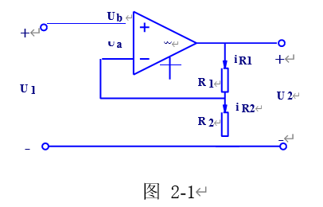
它的理想电路模型如图2-2所示
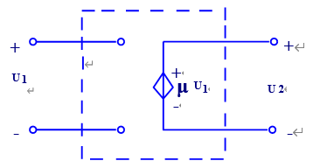
图. 2-2

其电压比为：μ=u₂/u₁=1+R₁/R₂

- 图 2-1电路中的 R₁ 看作一个负载电阻，这个电路就成为一个电压控制
型电流源(vccs)如图2-3所示。
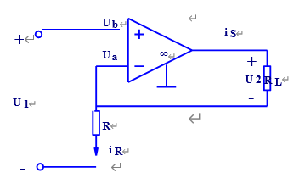
图. 2-3
运算放大器的输出电流：i_{s}=i_{R}=u_{a}/R=u₁/R。即is 只受运算放大器输入电压u1 的控制，与负载电阻 RL 无关。图2-4是它

的理想电路模型。
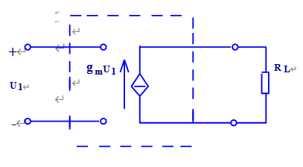
图. 2-4
比例系数：g_{m}=i_{s}/u₁=1/R, gm 具有电导的量纲称为转移电导。图2-3所示电路中，输入、输出无公共接地点，这种联接方式称为浮地联接。
6. 一个简单的电流控制型电压源(ccvs)电路如图2-5所示。
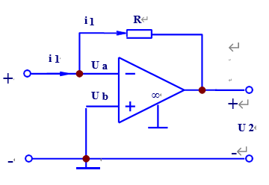
图. 2-5
流过电阻 R 的电流即为网络输入端口电流i1 ，运算放大器的输出电压u2 = −i1 R ，它受电流i1 所控制。图2-6是它的理想电路模型。
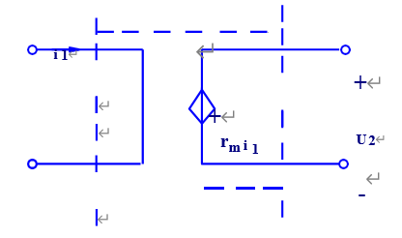
图. 2-6

其比例系数：r_{m}=u₂/i₁=-R, rm 具有电阻的量纲、称为转移电阻，联接方式为共地联接。
7. 一个简单的电流控制型电压源(ccvs)电路如图2-7所示。
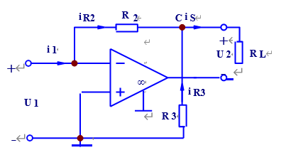
图. 2-7

输出电流i_{s}受输入端口电流i1 的控制，与负载电阻 RL 无关。它的理想电路模型如图5-9所示。其电流比：α=i_{s}/i₁=1+R₂/R₃,α无量纲称为电流放大系数。这个电
路实际上起着电流放大的作用，联接方式为浮地联接。

（3）实验内容与步骤
1. 测试电压控制电压源和电压控制电流源特性
①电路接好后，先不给激励电源U1 ,将运算放大器“+”端对地短路，接通实验箱电源工作正常时，应有U 2 =0 和 I S =0。
②接入激励电源U₁ ，取U₁ 分别为 0.5V、1V、1.5V、2V、2.5V（操作时每次都要注意测定一下），测量U 2 及 I S 值并逐一记入表 2-1 中
③保持U1 为 1.5 伏，改变 R1 （即 RL ）的阻值，分别测量U 2 及 I S
的值并逐一记入表 2-2 中。
④核算表 5-1 和表 5-2 中的各μ和 gm 值，分析受控源特性。

表 5-1
给定值 |  | U1（V） | 0 | 0.5 | 1 | 1.5 | 2 | 2.5
vcvs | 测量值 | U 2（V） | 0 | 1.000459 | 2.000489 | 3.00117 | 4.00064 | 5.00036
vcvs | 计算值 | μ | /
vccs | 测量值 | I S (mA  ) | 0 | 0.502153 | 1.00428 | 1.50667 | 2.008423 | 2.51089
vccs | 计算值 | gm (s) | /

表 2-1
给定值 |  | R1 （KΩ） | 1 | 2 | 3 | 4 | 5
vcvs | 测量值 | U 2 （V） | 3.00093 | 4.49972 | 6.00334 | 7.50072 | 9.002
vcvs | 计算值 | μ
vccs | 测量值 | I S (mA) | 1.50656 | 1.506601 | 1.50654 | 1.50652 | 1.50637
vccs | 计算值 | gm (s)

2. 测试电流控制电压源特性
实验电路如图2-8所示，输入电流由电压源US与串联电阻 Ri所提供。
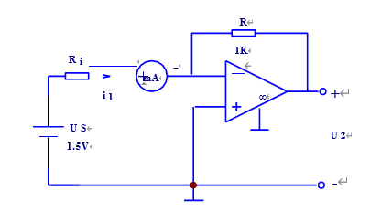
图. 2-8

①给定 R 为 1KΩ，US 为 1.5V，改变 Ri 的阻值，分别测量 I1 和U 2 的值，并逐一记录于表 2-3 中，注意U ₂ 的实际方向。
表 2-3
给定值 | Ri （KΩ） | 1 | 2 |  | 3 | 4 | 5
测量值 | I1 （mA） | 1.36791 | 0.71741 | 0.485676 | 0.367468 | 0.29537 | 1.36791
测量值 | U 2 （V） | -1.50088 | -0.75094 | -0.500203 | -0.375379 | -0.30024 | -1.50088
计算值 | rm （Ω）
②保持US 为 1.5V，改变 Ri 为 1KΩ的阻值，分别测量 I1 和U 2 的值，并
逐一记录于表 2-4 中。
表 2-4
给定值 | R （KΩ） | 1 | 2 | 3 | 4 | 5
测量值 | I1 （mA） | 1.367905 | 1.36786 | 1.367729 | 1.367704 | 1.36769
测量值 | U 2 （V） | -1.500884 | -3.00036 | -4.50052 | -6.00642 | 7.50064
计算值 | rm （Ω）
③核算表 5-3 和表 5-4 中的各rm 值，分析受控源特性。
3. 测试电流控制电流源特性，实验电路及参数如图2-9所示
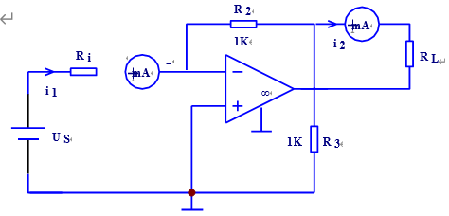
图. 2-9

①给定US 为 1.5 伏， Ri 为 3 千欧， R₂ 和 R₃ 为 1 千欧，负载分别取 0.5 千欧、
2 千欧、3 千欧逐一测量并记录 I₁ 及 I ₂ 的数值。填入表格2-5

表 2-5
给定值 | RL（KΩ） | 0.5 | 2 | 3
 | I1 （mA） | 0.48563 | 0.4856 | 0.485585
测量值 | I2 （mA） | 1.00419 | 1.00417 | 1.004138

②保持US 为 1.5 伏，RL 为 1 千欧，R2 和 R3 为 1 千欧，分别取 Ri 为 3 千
欧、2.5千欧、2 千欧、1.5 千欧、1 千欧，逐一测量并记录 I1 及 I 2 的数值。填入表格2-6。
表 2-6
给定值 | Ri（KΩ） | 1 | 1.5 | 2 | 2.5 | 3
 | I1 （mA） | 1.36836 | 0.94055 | 0.717239 | 0.57869 | 0.48538
测量值 | I 2 （mA） | 3.01533 | 2.0087 | 1.507398 | 1.204337 | 1.00357

③保持US 为 1.5 伏， RL 为 1 千欧、Ri 为 3 千欧，分别取 R2 （或 R3 ）
为 1千欧、2 千欧、3 千欧、4 千欧、5 千欧，逐一测量并记录 I1 及 I 2 的数值。填入表格2-7。
表 2-7
给定值 | R3（KΩ） | 1 | 2 | 3 | 4 | 5
 | I1 （mA） | 0.48537 | 0.48535 | 0.485323 | 0.485298 | 0.48529
测量值 | I 2 （mA） | 1.00365 | 0.75278 | 0.668941 | 0.627235 | 0.60209

四、实验中的问题和体会
实验总结：

遇到的问题1：

解决方法：

获得的经验：

